РАЗВИТИЕ СЛУХОВОГО ВОСПРИЯТИЯ
Является основным условием понимания речи и готовит ребенка к активной речи, а при ее появлении - обеспечивает перспективу формирования речевых компонентов лексики, грамматики, просодики.

Развивать слуховое восприятие нужно по следующим направлениям через:
- Воспитание неречевого слуха, внимания к звукам окружающего мира.
Дети раннего возраста различают неречевые звуки:
- по способу воспроизведения;
- по темпу повторяющихся звуковых сигналов;
- по их ритму;
- по силе звуковых раздражителей;
- по долготе звучания.
- Игры со звучащими игрушками.
Для воспитания слухового внимания, способности дифференцировать слуховые раздражители широко используются звуковые игрушки: погремушки, колокольчики, свистульки, металлофоны, барабаны, бубны. Ребенок с 18-24 месяцев показывает, что звучало, и, по возможности, называет игрушку. Ребенок обязательно должен уметь сам производить звуки с помощью игрушки.
Играя со звучащими игрушками, ребенок учится различать следующие звуки:
- Долгие - короткие;
- Высокие - низкие;
- Громкие - тихие.
Ребенок учится передавать ритм, темп, силу звучания в соответствии с предложенным игровым образом.
- Воспитание речевого слуха, восприятие речи окружающих людей.
При работе с неговорящими детьми вначале используется слухо - зрительное восприятие, т.е. каждое слово произносится с несколько утрированной артикуляцией . Внимание ребенка привлекается к положению органов артикуляционного аппарата в процессе произнесения того или иного слова. Далее переходим к нормальному произнесению слов, а после прикрываем рот экраном, чтобы полностью исключить возможность узнавания слова по положению органов артикуляционного аппарата.
- Формирование фонематического восприятия.
Фонематический слух начинает развиваться в раннем возрасте. Дети различают слова, отличающиеся одним - двумя звуками, «МАМА-НАНА», « БАМ- БОМ».
Дети на практическом уровне различают гласные: «КАП-КАП»- «КУП-КУП», а также звонкие - глухие согласные «ПАПА- БАБА», мягкие- твердые согласные «МОХ-МЁД».

Памятка игр на развитие внимания и слухового восприятия.

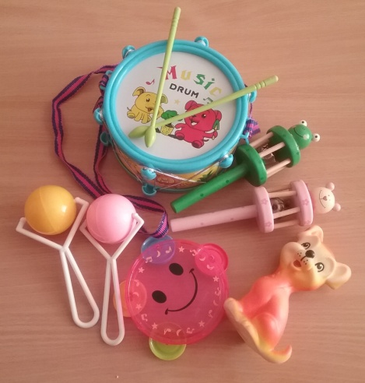
*Кто что услышит?
Взрослый издает звуки разными предметами (звонок, бубен, молоточек). Дети отгадывают каким предметом произведен звук.

* Узнай по звуку.
Шумы могут быть разными (ударять предмет о предмет, перелистывать книгу, рвать или мять бумагу, ударять о пол мяч...)
За правильный ответ давать фишку.

* Угадай, что делать.
Цель. Развивать у детей умения переключать слуховое внимание. Развивать координацию движений, умения соотносить свои действия со звучанием бубна.
У ребенка в руках два флажка. Если взрослый громко звенит в бубен, ребенок поднимает флажки вверх и машет ими, а если бубен звучит тихо- опускает флажки вниз.

*Кто внимательный?
Цель. Развивать остроту слуха, умение правильно воспринимать словесную инструкцию независимо от силы голоса, которым ее произносят.
Ребенок сидит на расстоянии 2-3м от взрослого, а на столе лежат игрушки. Взрослый шепотом дает команды:
-Возьми мишку и посади в машину.
- Возьми мишку из машины. И т. д.

* Солнце или дождик?
Цель. Развивать у детей умение переключать слуховое внимание, выполнять действия согласно различному звучанию бубна.
Если погода теплая, солнечная -бубен звенит. Если пошел дождь- бубен стучит. Звучание бубна менять 3-4 раза. Можно использовать наглядность -картинки "солнышко" и "дождик".

* Беги на носочках.
Цель. Развивать слуховое внимание, координацию и чувства ритма.
Соответственно звучанию бубна ребенок выполняет движения: под тихий звук идет на носочках, под громкий- полным шагом, под более громкий -бежит.

* Где позвонили?
Цель. Развивать направленность слухового внимания, умение определять направление звука, ориентацию в пространстве.
Ребенок закрывает глаза, а взрослый тихо встает в стороне и звенит в звоночек. Ребенок, не открывая глаз, должен рукой указать направление, откуда доносится звук. Повторить 4-5 раз.

* Угадай, на чем играю?
Показать ребенку муз. инструменты, познакомить с их звучанием. За ширмой играть на инструментах, а ребенок пытается угадать, "чья песенка слышна".

*Цапли и воробушки.
Цель. Развивать умение определять темп звучания бубна, обучать ребенка выполнять действия согласно темпу звучания бубна.
Картинка- цапля. "У цапли ноги длинные, она ходит важно, медленно. Как звучит бубен?" Подражать походке цапель.
Картинка - скачущий воробей. "Воробей прыгает так быстро, как
звучит сейчас бубен". Подражать воробью.
Звучание менять 4-5 раз.

*Угадай по голосу кто тебя позвал?
Можно поиграть с ребенком в семейном кругу.
Цель. Развивать направленность слухового внимания через умение дифференцировать голоса близких людей.
Ребенок становится спиной к участникам игры, которые по очереди, в произвольном порядке называют ребенка по имени. Ребенок должен сказать/указать, кто его позвал.

